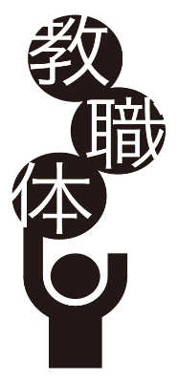
Ｆａｘ送信票 ＦＡＸ ５６１－９０４７
札幌市教職体推進委員会事務局（札教組厚生部） 鳥丸 宛
２０２６ 札幌市教職員体育大会 ソフトテニス全市大会選手名簿
( )地区 ( )分会（ 女 ・ 男 ）
※分会ごとに提出します
 | お名前 | 下記コード記入
１（代表）
２
３
４
５
６
７
８
９
１０
＜コード一覧＞
札教組：組合員(再任用・臨採者を除く) | ０１ | 市職（栄養職員・栄養教諭） | １１
札教組：再任用組合員 | ０２ | 市労（用務員・校務助手・業務員・調理員） | １２
札教組：臨採組合員 | ０３ | 市高教（市立高校組合員） | １３
校長（園長） | ２１ | 札学労（札教組以外の事務職員の組合員） | １４
教頭 | ２２

連絡先（代表者携帯番号）  ※緊急時のみ使用します | お名前  連絡先

